通識(含體育)學門
真理大學 資訊工程學系 林熙中 助理教授
計畫名稱：融入電影之資訊安全通識教育
配合課程：「電影中的密碼學」通識課程
由於資訊科技與網路服務的蓬勃發展，資訊安全已成為全民所應具備之基本素養；於教育部大專校院就業職能平台（UCAN）的54項共通職能指標中，至少2項與資訊安全高度相關。
本課程透過教育部教學實踐研究計畫，針對課程發展一個有效的學習成效評量機制。透過UCAN平台的共通職能指標、以及教育部的全民資安素養自我評量（iSafe），經由前測與後測，檢視學生修課後資安素養是否有所提升。
教師透過一系列的電影，由資訊安全背後的密碼學基礎開始，帶領非資訊科系之學生，在不涉及複雜數學及專業知識的前提下，循著資訊科技發展的歷史，一路討論到近期最熱門的駭客攻擊、勒索病毒、比特幣等等議題。
舉例：透過電影「模仿遊戲」吸引學生對Enigma奇迷機的學習興趣，再帶領學生動手實作「洋芋片罐密碼機」，藉由操作驗證影片中所習得的知識。
結果顯示先透過電影引發學習動機、再利用可動手操作的教具與範例，非資訊相關科系的學生可以達到與資訊相關科系學生相近的學習成效。
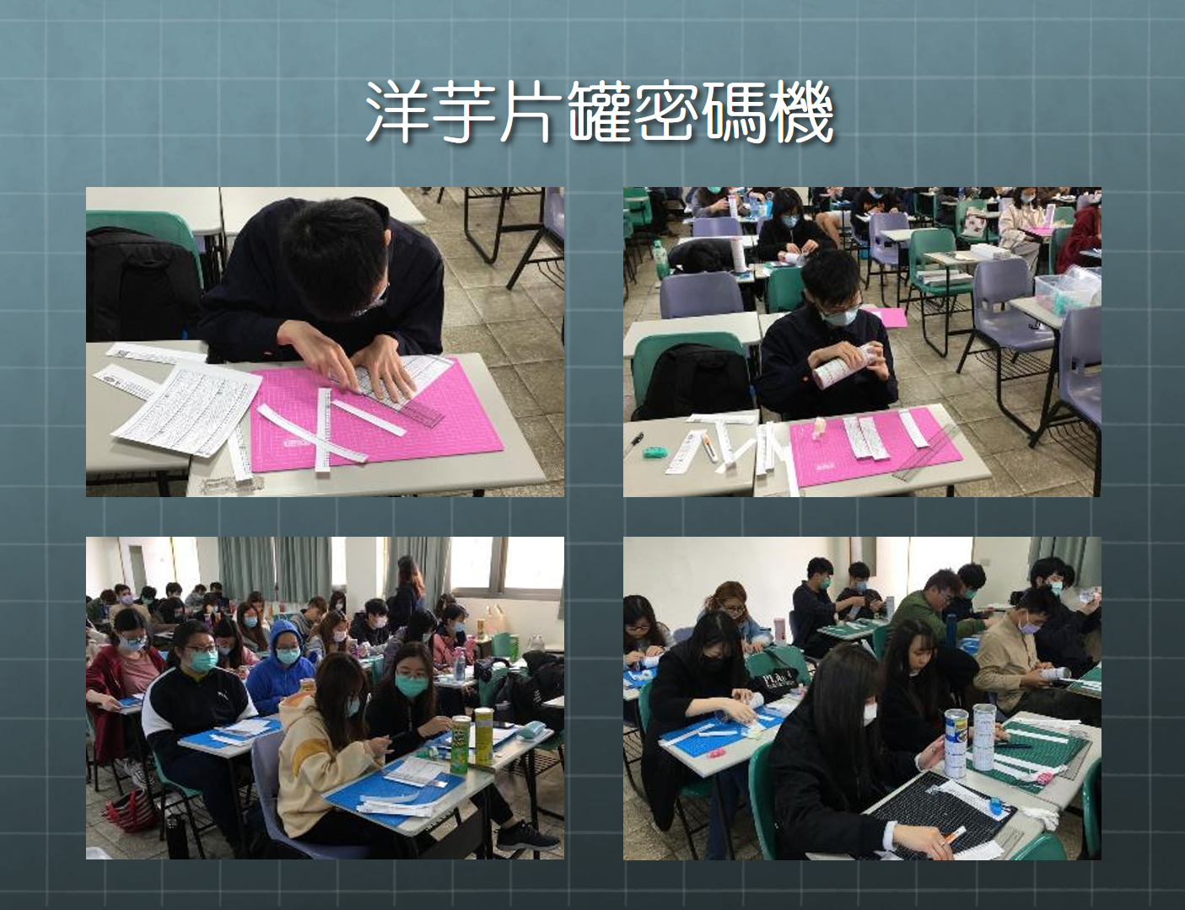
其中有趣的是，教師發現上課認真，考試成績良好的同學，UCAN共通職能明顯下降。經由思考與非正式訪談，此類同學普遍不曾使用網路進行高風險之活動，故自然與各式資安威脅沒有關聯；但透過課程知識操作案例(例如：RTLO攻擊)，讓學生發現自己對於此領域知識不足，故共同職能診斷明顯下降。根據此思維，共通職能診斷診對結果明顯下降，更能顯示本課程之教學成效。

教育學門
國立中央大學 學習與教學研究所 詹明峰 副教授
計畫名稱：提升師資生素養教學能力：「教學與學習原理」課程創新
配合課程：教學與學習原理
- 這堂課要解決的教學問題是什麼？
依過往自身開課經驗，師資⽣把教學法當成考試的⽬標，⽽非實踐教學創新的⽅法。他們對教科書的熟悉並無法轉化為教學知識與⾏動，因此，主要想解決的教學問題，是想了解學生在創新的「教學與學習原理」課程中，學生對於教學的想法產生了哪些轉變？
- 面臨的最大挑戰及最有成就感的部份各是什麼？
- 本研究在1081與1082兩個學期各執⾏⼀次，學⽣⼈數分別為 15 ⼈與 8 ⼈，這樣⼤的⼈數落差，對於整個學期以分組⽅式進⾏的課程⽽⾔是極⼤的挑戰，同時也在挑戰這⾨課的設計。
- 收集的資料量太多，質性資料分析⼜需要有相當經驗的研究者來進⾏，所以需要更長的時間與更多的⾼規格⼈⼒來協助進⾏。故在整個學期的六種作業中，僅分析聚焦於「學習活動設計與教學反思」此作業。
- 此門課程是把過去的教學⽅法砍掉重練的課程，砍掉的是提供給學⽣⼀堆「沒有問題的答案」和「標準化學習」。沒有料到學⽣對於過去的學習經驗如此厭惡，一旦提供給他們翅膀後，再也不願在地表棲息，我會逐步讓每⼀⾨課都挑戰傳統的學習觀點，給學⽣更多⾶⾏的利器。
- 此計畫讓自身能夠更有系統地看待⾃⼰的教學和學⽣的學習，⽤合適研究⽅法來揭開學習的⿊盒⼦。
- 成果最大亮點
我的計畫協助師資生在「教學與學習原理」這堂課深度體驗、理解與反思四種教學方法與策略，分別是直接教學法、探究學習、合作學習與翻轉教室。過去「教學與學習原理」這門課的教學多透過講述方式進行，讓學生知道各種教學方法的定義與特色等等，學到考試用的知識，而非教學現場的應用能力。
為了讓師資生能體驗、應用、批判與統整這四種教學法。本課程設計了「兩個挑戰、三個角色與四項修煉(簡稱2-3-4心法)」。

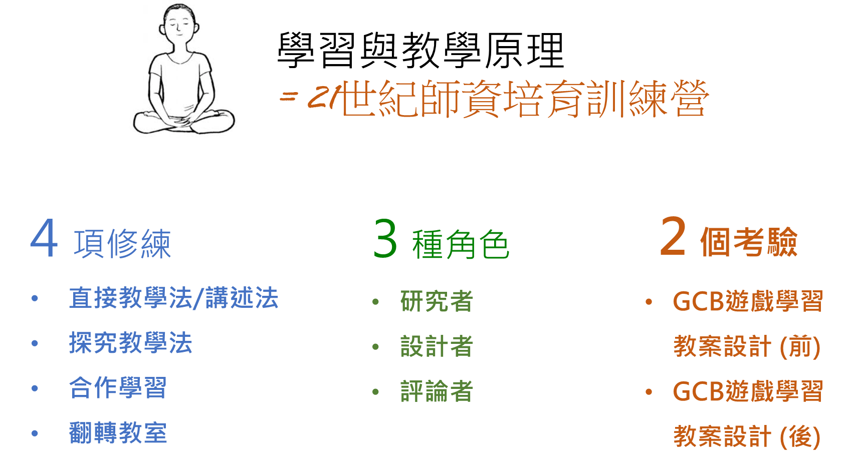
- 兩個挑戰是學期初與學期末的課程設計挑戰。學期初的課程設計反映師資生原來的想法，學期末的課程設計則呈現師資生的改變與學習成果。
- 四項修練指的是四種教學方法的研究、教學演示與反思統整，每個教學法分兩週，以討論和體驗的方式進行。
- 三個角色分別是四項教學法修煉過程中扮演的研究者、設計者與評論者角色，從三個互補的角色來理解教學方法。除了上述課程設計外，本課程內容也展現這四種教學法的運用，讓師資生能隨著課程進行印證。
- 學生的改變與反饋?
學生對於此課程的評價相當不錯，獲得4.99的期末教學評量成績。學生的評價包含：透過課程設計的學習體驗，真實地運⽤教學原理來上課，來教導如何設計學⽣的學習體驗，驚嘆整個課程設計之完整度；另外也有學生表示，在教學備課時，開始思考到底要教會學⽣甚麼知識？能夠體悟到什麼？能夠內化什麼以應⽤在⽇常⽣活之上，培養師資學生們可以帶走的能⼒。
整體而言，本研究融入素養導向觀點於「教學與學習原理課程」，期培育學生以創新及反思的態度設計課程、教學策略、學習活動等，提供師培課程改革創新教學模式的參考。

人文藝術及設計學門
國立臺北科技大學 工業設計系 李易叡 助理教授
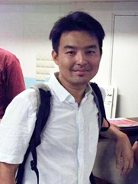
計畫名稱：擴增實境科技導入傳統家具木工科學生於家具試作課程之創新教學場域與技術實作應用
配合課程：試作技術(二)
本校近年所設立的「海外家具木工產學訓專班」，教導學生學習數位製造與CNC加工技術是重要的教學任務，然而由於機台有限且空間限制，學生僅能透過輪流操作或從旁觀看教師示範。學生缺乏足夠的實作練習。
本教學研究運用擴增實境技術（Augmented Reality，縮寫AR）應用於CNC機台的操作模擬中，提供學生一人一部平板電腦，透過AR虛擬成像技術疊合3D加工工件於實體CNC機台上，學生可進行不同階段的操作模擬訓練，解決機台有限與現場操作的時空限制。
研究結果發現，AR教學輔助系統能確實發揮教學優勢，在CNC加工模擬、機台操作擬真與多人同步使用，都能取得初步教學成效，突破目前因現有機具有限與空間狹小的教學限制。
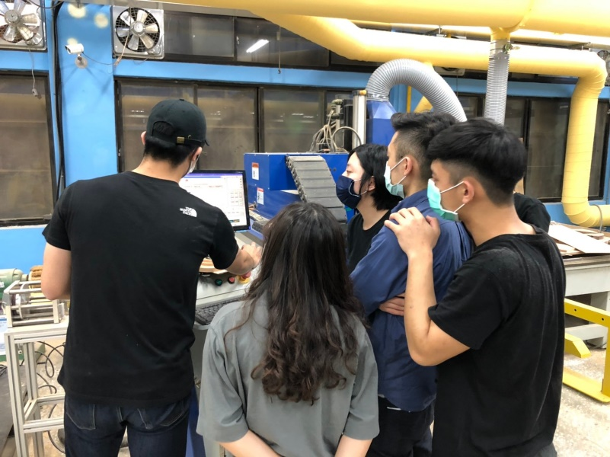
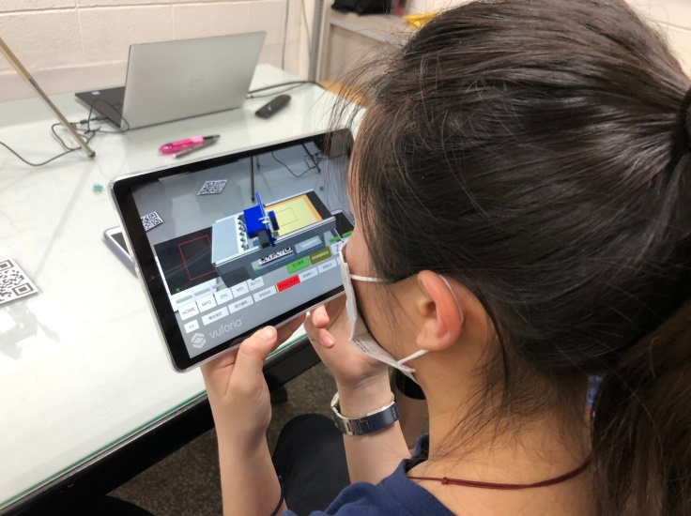

商業及管理學門
國立中央大學 經濟學系 鄭保志 助理教授
計畫名稱：提升師資生素養教學能力：「教學與學習原理」課程創新
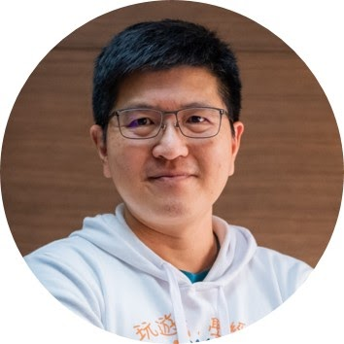
配合課程：經濟學
好的遊戲讓學習更有效率
不願見到學生失去對經濟學的熱情與動力，國立中央大學經濟學系鄭保志老師嘗試改變傳統的單向講授模式，將遊戲融入《經濟學》中。107學年度的教學實踐研究計畫，鄭保志老師與18位老師合作，在1484位同學的參與下，分別進行傳統講授和遊戲教學。多項指標和數據顯示，遊戲教學讓學生對《經濟學》產生較為正面的態度，並對中長期記憶與短期學習有顯著的優勢。
遊戲學習與教學相長的結合
自2017年起，鄭保志老師帶領LBD團隊，由國立中央大學經濟系大二、大三同學擔綱講師，辦理多場對象為高中生甚至高中教師的大型營隊活動。此活動影響超過280位高中教師，社會實踐遍布全台。
教學相長不僅僅提升大學生的專業知識，也增強了他們的應用、分析、創造、主持演說與溝通能力，進而提升自信與企圖心。大二成員的《個體經濟學》標準化成績顯著上升，部分高年級成員推甄或申請到國內外理想的研究所。團隊更多次受邀於中研院Open House Day介紹經濟學。4年來共100位成員、177人次參與結合遊戲與教學相長的自主學習團隊。
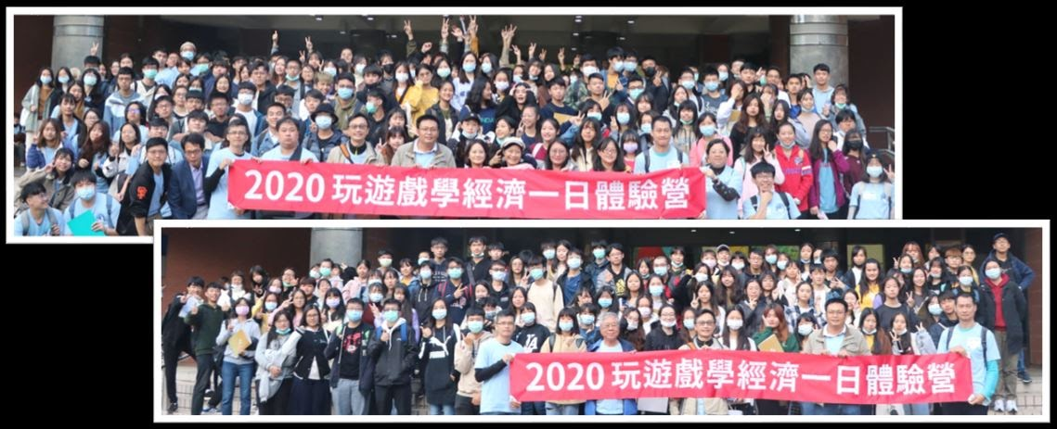精益求精，從學術角度探討教學相長是否存在
教學相長之所以成功，或許與自願參與學生的較強學習與成就動機有關。為從嚴謹學術的角度探討教學相長的成效，鄭保志老師執行了108學年度教學實踐研究計畫，將同意參與計畫的《經濟學》修課學生，隨機分為主持與評審兩組，並於109年12月8日的高中生體驗營隊驗收成果。該營隊總參與人數353人，為歷年最龐大規模。
研究顯示，主持組隊專題投入超越評審組，雙方學習成效或修課行為卻沒有顯著差異，但兩組學科興趣都遠勝未參與者。為了解實質差異，在參與者的同意下，未來將繼續追蹤他們的中長期表現。

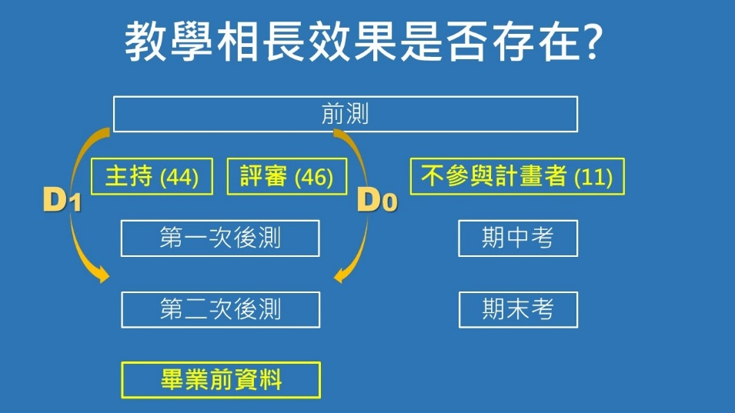

社會(含法政)學門
國立臺東大學 公共與文化事務學系 謝志龍 副教授
計畫名稱：山、海、人的記憶與連結—社會學視角的臺東故事地圖
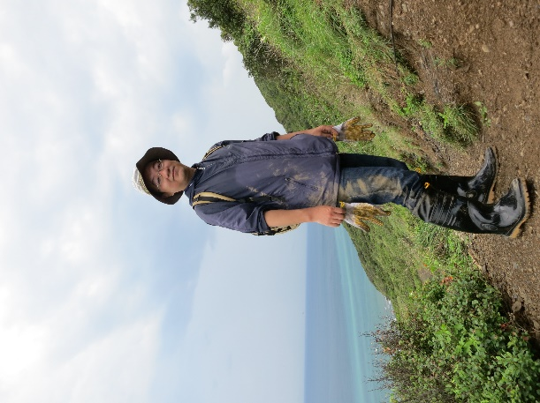
配合課程：社會學、社會調查法
台東身處邊陲，而台東大學學生超過九成來自外縣市，有必要翻轉臺東作為邊陲的論述，培養學生多元觀點，帶領學生與地方產生連結；而學生學習動機與成效低落，也應該依照其特質差異，發展多元化的教學方案。
本計畫開設「社會學」以涵養修課學生的社會學視角；「社會調查法」，立基於社會理論的基礎而帶領學生運用調查方法來完成臺東故事地圖。這兩門課程的教學行動歷程中，重複運用「規劃」、「行動」、「觀察」、「反省」四個階段，從發現教學問題、到診斷教學問題，接著提出改進策略，最後衡量學習成效。最後，當落實前述教學實踐的教學設計之後，計畫主持人同時也能獲得修課學生的量化與質化資料，並以此進行「學習成效分析」
根據本計畫的研究結果，本計畫對於學生學習動機與成效有顯著助益，修課學生將能夠運用社會學的視野來完成臺東故事地圖而再生產出與在地連結的知識脈絡，促成知識與生活之間的有效連結，甚至讓學生們逐漸融入地方、瞭解地方，與臺東產生深刻的記憶、想像與認同。
本計畫使用「傳達」、「啟發」的教學方法，並進一步執行社會行動，研究發現，比起「傳達」式的教學，「啟發」最有助於學生學習成效，社會行動的實踐最為困難，對學習成效來說也會有不利的負向影響，未來將對社會行動進行更進一步的釐清與分析。

工程學門
國立成功大學 電機系 蘇淑茵 教授
計畫名稱：導入啟發式問題學習法以提升離散數學課程的學習與教學成效之研究
配合課程：離散數學
學生出席率偏低且無法集中精神頻玩手機，不願多花時間在作業上，害怕開口問問題，不清楚自己的學習狀態，成績不理想就立刻想退選。
本教學實踐研究計畫目的為提高學生在離散數學課程的學習成效，提升上課的專注力以及課程理解能力。計畫中使用啟發式問題學習法(Inquiry-Problem based Learning Method, 簡稱I-PBL)，I-PBL不只能夠解決問題，在處理問題的同時，也是精進知識的最佳時機。本計畫亮點在於讓學生在課堂中藉由解決問題的活動來學習，在教學過程中導入大量以學習者為主體之活動設計，隨時透過學習者與教學者在教學歷程中的互動與回饋，調整進行方式，並以學生的需求為出發點。將教學活動視為現場教與學的互動對話，調整和嘗試不同的教學形式。
學生在接收新的學識時，必須先重整過去獲得的知識，先用已有知識去解題，而在正式授課時用新知識重新把問題解決，讓學生能立刻應用所學，最後在新知識取得及重新進行解答後，自己制訂新的啟發式問題，讓"問題"→"解答"→"重新解答"→"新問題"經歷一個完整的學習循環。透過知識整理與應用，以及一問一答的過程，加深學生的自學能力以及開濶學生思考的維度與深度。
研究結果顯示學生的整體學習表現有明顯進步，排名較後段的學生，成績更顯著上升，對提升後段學生的學習動機與成效，是非常有效的。
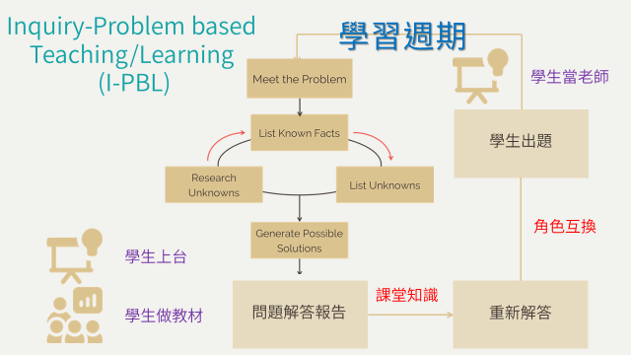

數理學門
國立中正大學 物理系 謝立宜 助理教授
計畫名稱：普通物理實驗創客教學之探究
配合課程：普通物理實驗
因應產業人才需求及新科技掀起的產業升級，大學基礎實驗教育需與時俱進，將工業4.0之基本需求，介面的控制，訊息的擷取與處理，程式語言的撰寫等內容引入課程中。
本計畫亮點在於利用創意互動之智慧科技軟硬體教學資源，進行教材更新，導入智慧創客教學「動手做」，透過電磁學實驗課程使用 Arduino 微電腦介面模組元素下，引導學生自己思考以電腦程式操作系統控制為基礎，創造出可應用於學生日常生活需求之創客發明。並從實驗過程中訓練學生自主學習及撰寫程式能力，激發學生創作新系統的想像力與建構力，實踐創客精神，及問題解決能力，達到學用合一之教學目標。
研究結果發現「普物實驗智慧創客教學」能顯著提升學生的普物實驗設計概念與架設能力、及程式設計概念與撰寫能力，且學生在普物實驗平時評量、操作考、期末筆試皆有優良表現。學生在理解第一個實驗時，雖花費較多的學習時間，但面對後續的實驗，只需透過Arduino在原實驗基礎上稍做改變，就可進行實驗操作，且對實驗有良好的理解，明顯提升教學成效。

普通物理實驗創客教學之研究範圍
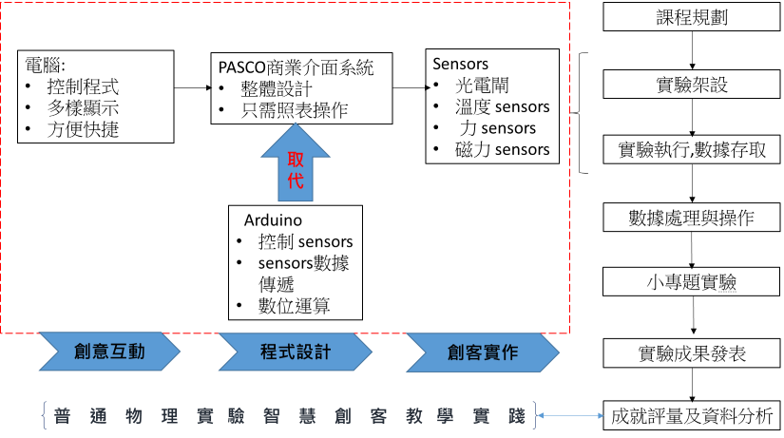

醫護學門
國立陽明交通大學 牙醫學系 李士元 教授
計畫名稱：應用3D 列印標準化模型於根管治療臨床前訓練
配合課程：牙髓病學實驗課
計畫啟動是主要是想改善牙醫系根管治療實驗課程的學習成效，希望學生在進入臨床實習前就能夠有充分的準備。在牙醫科學領域，牙髓病學實驗課的根管治療技術訓練是一門非常細膩而且需要高度專注的課程。但是在訓練過程中所需要大量的人類牙齒，非常難取得而且所收集的牙齒差異很大，因而導致在教育訓練以及後續的評量上，困難重重也造成學習的效率有限；雖然目前市場上有商業的塑膠牙根，但產品種類有限、無法模擬真牙，而且價錢昂貴，不利於實驗課使用。
基於上述教學現場問題本教學實踐研究使用3D列印牙齒與rubrics評分，透過標準化的實驗模型，教師可以配合課程需求來製作仿真的標準牙齒，讓同學進行基礎學習。同時透過客觀的評分表，讓學生有明確的學習指引，讓老師評分有所依據，更重要的是學生知道自己哪些部份還需要加強。研究的另一個亮點是讓同學也使用rubrics評分表，進行自我評核再與老師所給的評分進行比對，這樣可以讓同學確實知道自己的評分標準是否符合預期。研究結果顯示部分同學在牙髓腔的開闊標準認定上與老師的期待有所偏差，同學可以透過這樣的練習，適時調整學習目標的標準，提升自我評量的能力。
整體而言，我們的研究發現，應用 3D 列印標準化模型搭配Rubrics評分標準表，應用於根管治療臨床前的訓練，具有良好的成效，可以納入將來常規的實驗課程使用。應用3D列印標準化牙齒，可以讓課程的設計更有彈性，而Rubrics的評分方法讓學生能了解需要加強的部分；同時可提升學生自我評量的能力，也有助於學生的自我學習。
未來也持續開發3D列印的技術與材料，使其更近似自然牙的標準模型牙，可合併Rubrics的評分方法應用於牙醫師考試標準化的客觀結構式臨床技能測驗 (Objective Structured Clinical Examination, OSCE)。透過提升學生自我評量的能力，並鼓勵學生可以依照個人的需要，自行設計與列印自己要練習的牙齒，有助於學生的自我學習能力的養成。將來，這個訓練模式甚至可用於臨床實習教學，應用3D列印客製化病人根管模型，作為治療病人前的練習。
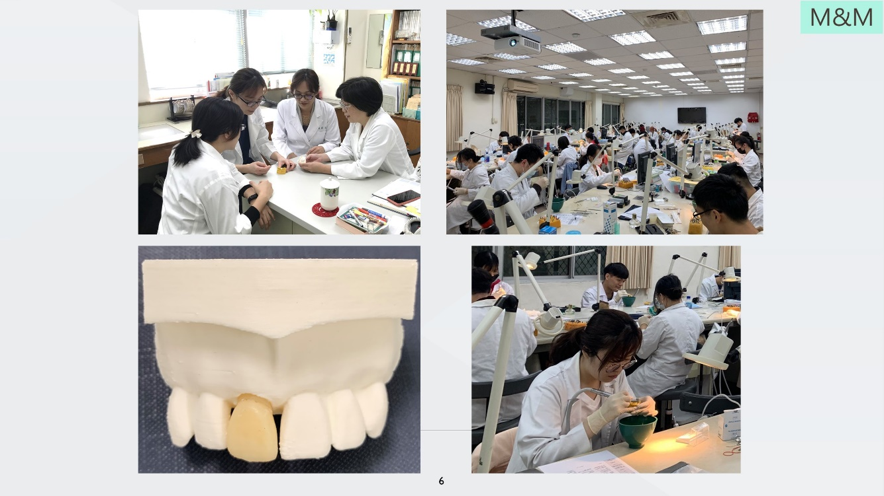
圖示:學生使用的3D列印模型及實驗課時上課時學生操作實況

醫護學門
長庚科技大學 護理系 余怡珍 副教授
計畫名稱：微時代微學習—微課在護理課程之運用：以科技大學四技護理系基本護理課程為例
配合課程：基本護理學暨實驗
  - 臨床變化快速，課室教學需要隨時更新，方能與臨床接軌，減少學用落差。
  - 因應課程時數縮減, 學生應擔負自我學習的責任，而老師的角色則可透過教材製作，提供學生自主學習的方向。
  - 發展數位教材是解決教學實務問題其中的一種方法，但數位教材若過於冗長與制式化，也會使得學生失去學習興趣，如何在學生注意力集中時，將重要知識完整傳遞，是此次藉由"微課"教學策略企圖解決教學現場的問題。
基於上述教學現場問題本教學實踐研究在訊息處理與學習金字塔理論為基礎的構念下，考量大二學生尚未進入臨床，基礎知識是他們未來學習的根基，如何將基礎知識進入中長期記憶十分重要，訊息處理理論強調與生活經驗結合、學習金字塔理論則強調結合視覺與聽覺的學習可提高成效，因此將「微課」動畫與學生的生活經驗和知識連結，並在經由訊息處理後進入記憶資料庫。以及突破傳統課室教學，並區隔一般講述式數位材，以期建立一套能增進生學習興趣，時間短卻能掌握核心概念的模組課程透過行動載具隨時可以複習重要概念。
「微課」的製作在動畫故事大綱確認後，與動畫公司討論並擬定草圖，初稿完成後，臨床護理師與授課教師進行檢視與內容確認，同步進行考題設計與整合型模擬情境教案之撰寫。整個模組教材涵蓋二部「微課」、課後練習題組、整合式情境案演練；二部微課可單獨學習也可串聯概念，每一部微課之後都有練題進行即時評量，了解自我學習狀況，為能了解學生在二部微課結束時是否具有整合概念，本教學實踐計畫也同步設計一整合式情境教學提供學生進行臨床情境演練，藉以提升邏輯性與批判思考能力。
今年全球受到COVID 19的肆虐，影響的不僅是人類生活，學生的學習型態也因此轉型，此次微課動畫的設計初始的構念是藉由活潑生動的動畫增加學生的學習成效，意外的也使用在此次因疫情影響而使用於視訊教學上，使微課動畫的成果能更加擴大。
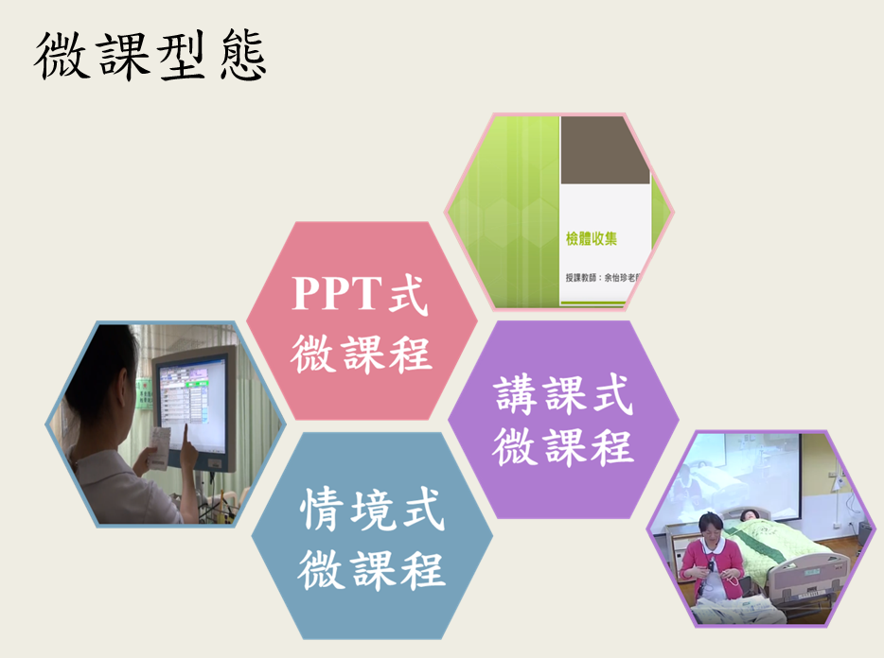

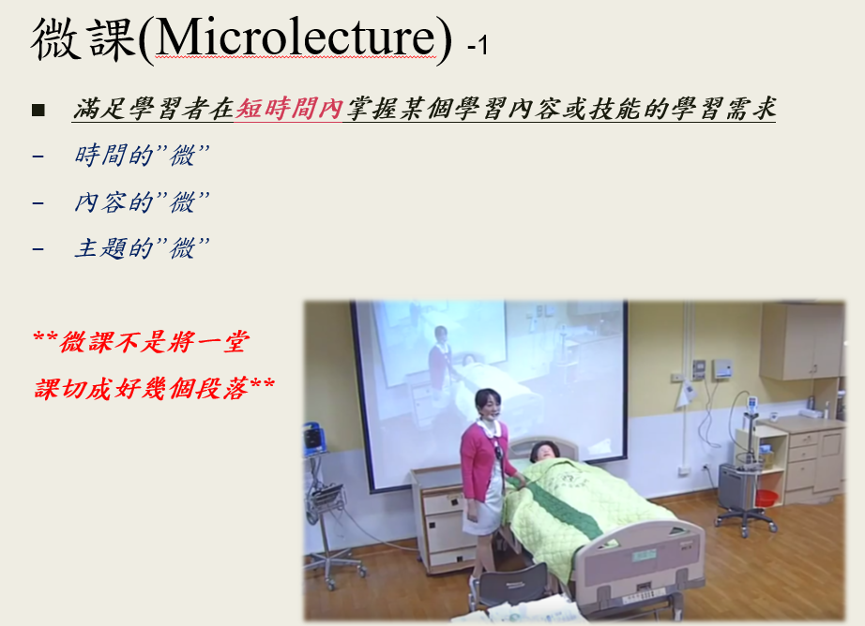

生技農科學門
亞洲大學 醫學檢驗暨生物技術學系 施養佳 助理教授
計畫名稱：以設計思考教學法提升「創新生技產業」跨領域課程之學習成效
配合課程：創新生技產業
由於「創新生技產業」為一門跨領域課程，修課學生眾多，且學生專業背景橫跨17個系所，因此產生跨領域的學生之間缺乏同理心及團隊合作精神，且非管理背景的學生較難理解專案導向的PBL執行模式，進而產生排斥感的情形。本計畫將「設計思考教學法」導入課程中，與專題導向PBL教學方式進行融合，有結構性的引導學生逐步進行分組討論及生技產品開發專題製作，讓課程教學內容更具有多元性、且更具豐富的變化性，以維持學生的高度學習興趣，激發學生在「作中學」的學習動機，並更進一步評估「設計思考教學法」是否能有效提升不同科系學生的軟實力，包含：創意力、同理心、團隊合作、溝通力、表達力、解決問題的能力。
研究結果顯示，藉由本研究計畫的課程設計，除了協助學生了解專業知識外，PBL(專題導向學習)課程活動也提升了學生的團隊合作能力、溝通能力及表達能力等學習知能，並透過設計思考課程活動，增進學生的深度思考能力、對社區或社企人員的了解及社會關懷力，達成「以人為核心，以設計思考為方法，以專題導向PBL為策略」，培育具備利他精神的跨領域學生目的。

民生學門
國立虎尾科技大學 休閒遊憩系 顏宏旭 副教授
計畫名稱：誰來關心偏鄉高齡者的休憩生活?”_運用休憩生活軌跡地圖檢視偏鄉高齡者的休憩生活
配合課程：遊憩環境調查
主要是想直接帶同學進入社區去接觸人群，利用社會現況高齡者休憩生活議題讓學生深歷其境，刺激學生的學習意願並增加遊憩環境調查技能的實務操作能力的機會。
希望透過問題導向學習(Problem-based Learning)的教育理念，拋出議題來引導學生提出解決問題之方法，並運用轉化教學實踐（Transforming Teaching Practice）以研究為基本，經過設計、學習、合作、資料導向、評估，在授課老師、業界老師的共同引導下共同演練休憩環境調查常見之研究方法（現地調查、二手資料集、問卷調查、深度訪談、行為觀察）來求得解答。
在運用PBL的理念時，先透過社會議題的導入讓同學能開始注意到社會是否有這些問題，再讓同學運用不同的調查方法親自去接觸社區中的高齡者，並讓學生親自去接觸長者並了解他們所可能遇到之問題，除了讓學生能演練不同調查法外更能有機會去接觸社區長者，短暫陪伴並予社區長者一些關懷，對雙方都有利。除此之外在轉化教學的應用上，讓同學扮演主動解決問題的角色，讓老師退居輔導的地位，著實讓學生能更有效的學習演練一些調查方法，並從其中可能的錯誤嘗試或不預期的事件中去得到一些反饋，相信能增加學生學習的印象與經驗。

大學社會責任實踐專案計畫
國立中山大學劇場藝術系 何怡璉 助理教授
計畫名稱：劇場的社會實踐：將真實納入劇場的另ㄧ種可能
配合課程：表演藝術走入城市生活
以研究為憑藉，研發跨領域教學方法。將實作研究（practice as research）發展，應用到教學現場，教學生如何與「真實」工作，透過跨領域表演藝術去與社會真實「對話」，目標為培育學生的美學認知、社會關懷、獨立批判思考、團體合作與溝通能力。讓學生學習社會關懷，訓練學生透過社會觀察，建構自己的觀點，引導學生發展議題為導向的表演實作專案。
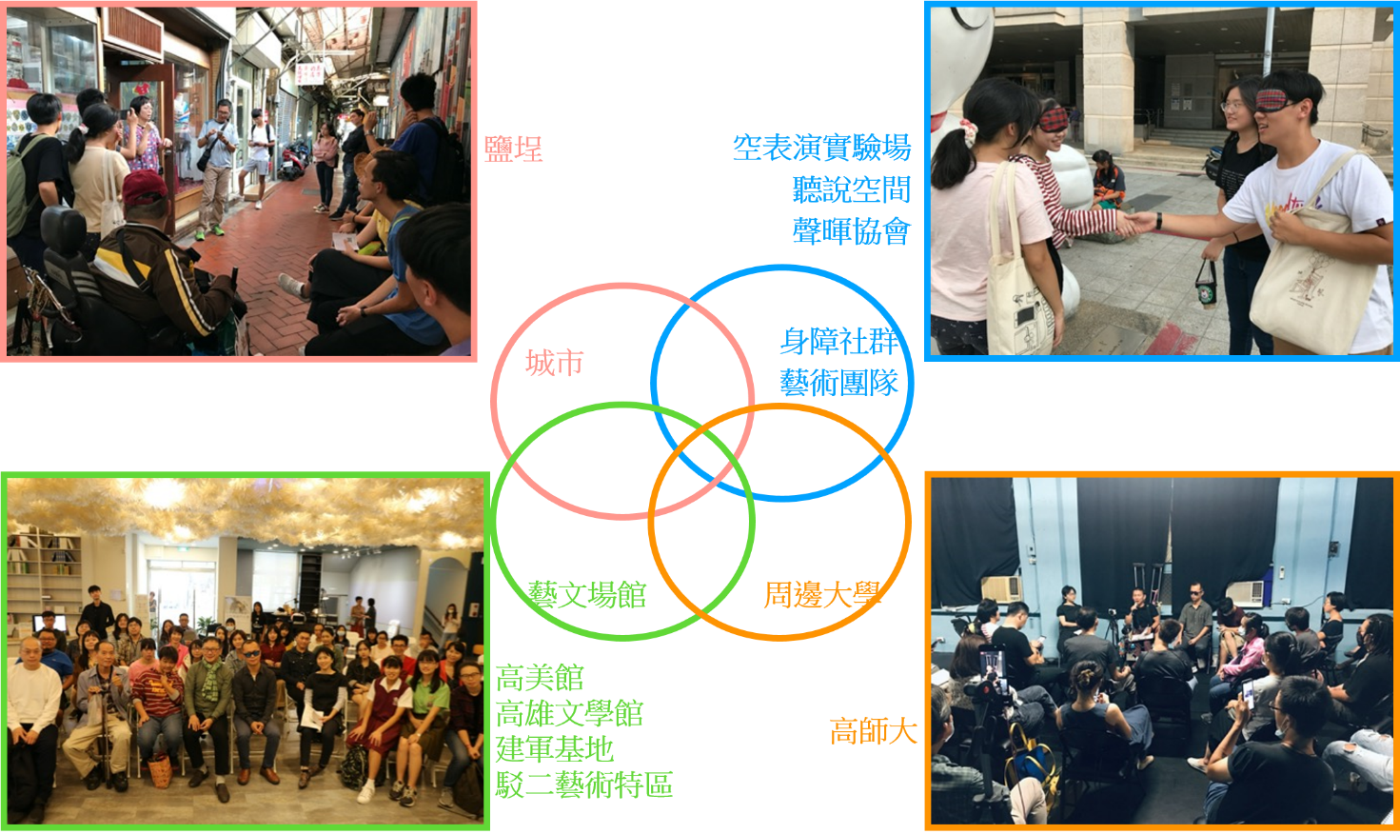
以中山大學所在的在地城市——鹽埕，作為課程主要場域。課程安排鹽埕文史導覽，帶領學生走訪巷弄，直接感受時間所留下的足跡。課程主題「障礙、身體、城市」為軸，與高雄在地身心障礙者社群、劇團做連結，例如：視障藝文工作者許家峰帶領學生障礙體驗，透過失去視力在鹽埕街弄間的穿梭，讓學生體驗用聽覺、嗅覺、觸覺去認識鹽埕這片土地。與高師大跨藝所合作連辦講座，建立與在地友校的合作關係。與高雄文學館合作辦理工作坊與講座，進而與在地居民相遇。課程串連學生與城市居民、在地藝術家、周邊大學、在地藝文場館。
讓城市變成教室、城市變成舞台。
最後課程成果打造移動式劇場，將鹽埕的街角巷弄和崛江市場作為主要的「舞台」，從學生的視角向觀眾訴說對於「身體障礙城市」的想法。以微型行為展演實作展現學生個人的獨特視角，讓城市變成教室、城市變成舞台。強化學生與在地的連結，建立其與在地的認同感。讓學生學會與真實的人事物，談話與連結，用課程串連大學、在地藝術團隊、社區。

技術實作專案計畫
弘光科技大學 美髮造型設計系 呂佩芸 助理教授
計畫名稱：剪燙染創新教學實踐計畫
配合課程：剪燙染進階實務
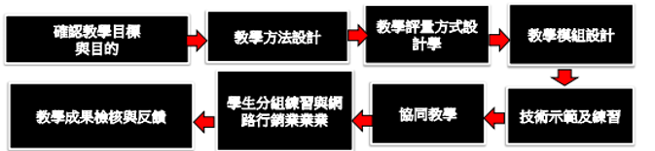
本計畫主要的教學方向為導入模組化學習讓學生可以更有系統進入學習領域降低學習摸索，並加入『協同教學』促進產業與學生之互動關係，讓學生快速與產業接軌。
在學習方式部份則導入『課後精進學習及網路行銷』，以小組模式進行課後真人創作及網路行銷、運用小組團隊互助討論增加課後真人實作機會，藉此督促學生在作品上精進，以符合未來投入職場的需求。
透過課後學生自我學習規劃成長過程來提升自我價值，導入『學伴關係及課程輔導』提高學習落差學生之學習意願以及強化學生學習熱忱。在分組討論及期中考期末考時設計提案單，增加學生設計提案力，讓學生完成這門課程在髮型設計部份提高學生對真人髮色創作養成獨立思考的能力。
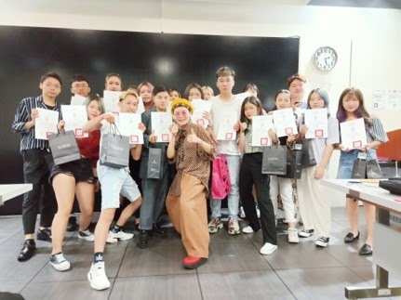
安排協同教學強化多元的學習及真人練習強化實務經驗進而與業界接軌，透過學生作品進行網路行銷也驗證學生學習成果。過程中遇到之問題為鼓勵學生參加活動時必須有誘因故在經費運用上會較為拮据，未來希望有機會執行計畫時可以結合校方其他計畫一起可以將活動辦得更好

